
Séminaire Ouvert EBP-BSP 2016-2017
Ecole Belge de Psychanalyse

Qu’est ce que je fais ici ?
Aléas et alliés du travail clinique et psychosocial

Objectif : L’objectif de ce séminaire est de faire (re)-découvrir la psychanalyse à des professionnels du secteur psycho-social et de la santé mentale. Il vise donc à sensibiliser ces acteurs au discours psychanalytique tel qu'il est tenu à l’Ecole. Ces acteurs, qui peuvent avoir des connaissances variables sur la psychanalyse, ne mesurent peut-être pas toujours la portée et/ou la pertinence de celle-ci pour leur pratique et pour faire face aux problèmes auxquels ils sont confrontés.

Thème : L'idée directrice du séminaire est de faire retentir la pertinence et l'intérêt de la psychanalyse pour penser, réfléchir et mieux se débrouiller avec les difficultés des suivis ou de prises en charge dans le secteur de la santé mentale ou le psychosocial. Les psychanalystes invités tenteront de transmettre ce à quoi ils se réfèrent pour faire face à des situations cliniques complexes et ils se livreront à une explicitation des ressorts de pensée théoriques pour orienter leur intervention.

Modalité : les invités pourront soit exposer une courte présentation soit se livrer à un dialogue avec un des responsables du séminaire. Ce dialogue aura pour visée d'expliciter de quelle manière la psychanalyse permet de réfléchir et d'affronter les situations complexes de la pratique.

Attention ! Changement de lieu à partir du 28 mars 2017 !!!
Lieu : A la mort subite. Rue Montagne aux Herbes Potagères 7, 1000 Bruxelles (Salle au 1er étage)
Prix : votre consommation sur place

On peut venir à une, deux rencontres ou... toutes ! Selon son souhait.

Responsables du séminaire : Mauricio GARCIA (mauricio.garcia@usaintlouis.be) et Agnès BRESSOLETTE (agnes.bressolette@hotmail.com)

Fréquence : un mardi par mois de 20 à 22 heures.
Date | Invité
29/11 | Jean Florence : A quoi je me réfère dans le vif de la rencontre clinique ?
31/01 | Freek Dhooghe : Ce que la psychanalyse m’apporte dans le travail institutionnel avec des troubles psychotiques.
28/02 | Philippe Posner : Comment la psychanalyse permet d’entendre quelqu’un au travers d’une demande de psychiatrie générale.
28/03 | Geneviève Bruwier : Penser le bébé, spécificité et richesse de l'approche psychanalytique.
25/04 | Philippe Goossens : Quelques repères analytiques dans le travail institutionnel.
06/06 | Lili de Vooght : Ce qui nous pousse dans la vie: réflexions sur le pulsionnel et la force.

Séminaire Ouvert EBP-BSP 2016-2017
Ecole Belge de Psychanalyse

Qu’est ce que je fais ici ?
Aléas et alliés du travail clinique et psychosocial

Philippe Goossens

Quelques repères analytiques dans le travail institutionnel

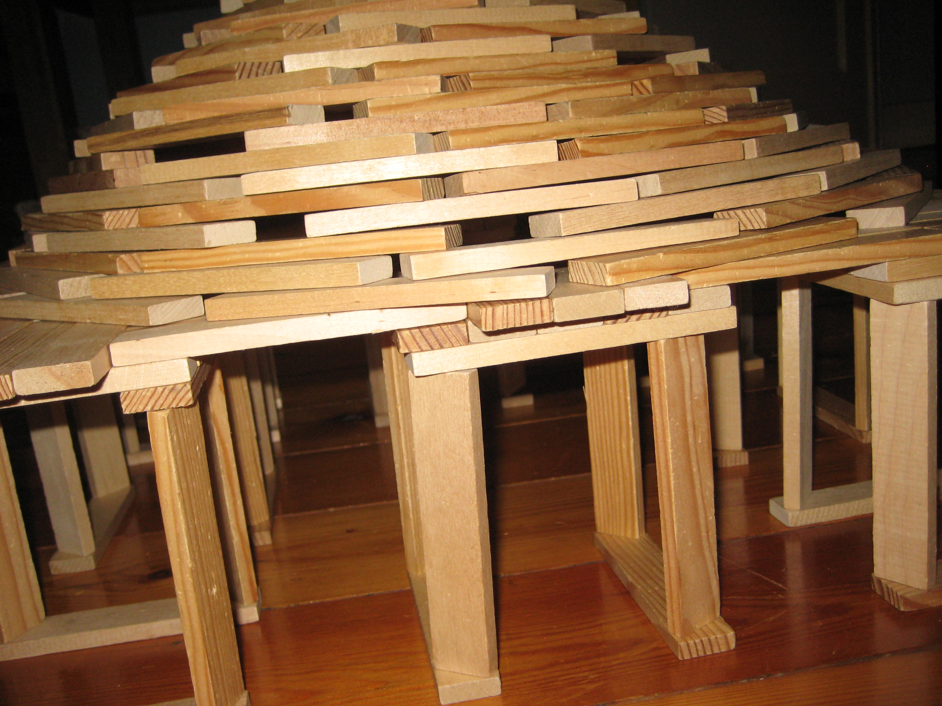

Philippe Goossens est psychiatre, psychanalyste, responsable thérapeutique du Centre Psychothérapeutique de Jour du Wops (communauté thérapeutique de revalidation psychosociale)

Mardi 25 avril 2017 de 20h à 22h

Attention nouvelle adresse !
au Café A la mort subite, rue Montagne aux Herbes Potagères 7 -
1000 Bruxelles (Salle au 1er étage)
prix : votre consommation sur place

